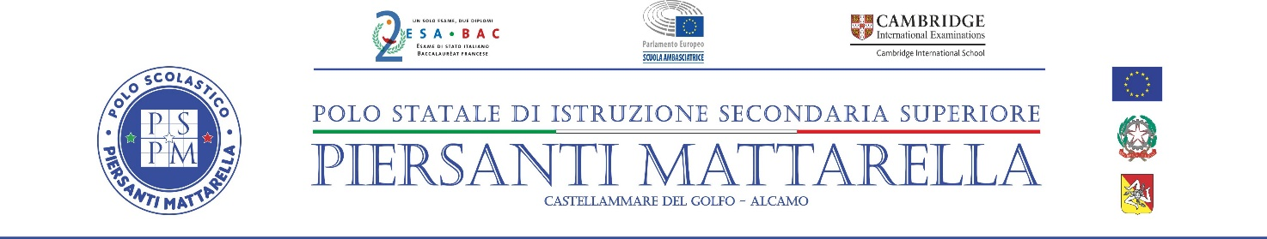

D i c h i a r a z i o n e

Modello di documentazione rilasciato ai sensi del Decreto del 19/02/2014 del Ministero dei Beni e delle Attività Culturali e del Turismo, di concerto con il Ministero dell’Istruzione, dell’Università e della Ricerca e il Ministero dell’Economia e delle Finanze su “Modalità per l’accesso gratuito del personale docente nei musei e nei siti di interesse archeologico, storico e culturale (Legge 08/11/2013, n° 128 articolo16 comma 3).

Il/La docente _________________________________________ nato/a il ________________ a ____________________________________ e residente a ______________________________ via ___________________________________________ n° ___, è insegnante con contratto a tempo

- Indeterminato in servizio in questa istituzione scolastica dal

- Determinato dal ___/___/______ e fino al ___/____/_____ presso questa istituzione scolastica.

Il/La docente __________________________________________ insegnante di _______(cl.c.) ____________________________________ (indicare la/le discipline) ha diritto, secondo le disposizioni sopra indicate e nei limiti delle risorse finanziarie previste dalla legge, all’accesso gratuito ai musei statali e ai siti di interesse archeologico, storico e culturale.

Castellammare del Golfo ___ / _ / 2022

La Dirigente Scolastica
Prof.ssa Caterina Agueci

